6A1 | 6A2 | 6A3

Ngày giảng:

CHỦ ĐỀ 2 : CUỘC SỐNG TƯƠI ĐẸP
TIẾT 5
HỌC HÁT BÀI : ĐỜI SỐNG KHÔNG GIÀ VÌ CÓ CHÚNG EM Nhạc và lời: Trịnh Công Sơn
(Thời gian thực hiện: 01 tiết)

I.MỤC TIÊU
1.Kiến thức
- HS xác định được bài Đời sống không già vì có chúng em là của nhạc sĩ Trịnh Công Sơn.Trình bày được vài nét cơ bản về nhạc sĩ Trịnh Công Sơn, liệt kê được một số tác phẩm của nhạc sĩ.
- Cảm nhận được nội dung bài hát nói về vẻ đẹp của tuổi thần tiên với sự hồn nhiên, trong sáng.
2. Năng lực
*Năng lực chung
-Tự chủ - Tự học: Chủ động, tích cực thực hiện những công việc của bản thân trong học tập nội dung học hát như sưu tầm vài nét về tác giả Trịnh Công Sơn, kể tên được 1 số tác phẩm của ông và có thể hát 1 trích đoạn tác phẩm của nhạc sĩ. Chia câu, chia đoạn cho bài hát và nêu nội dung bài hát...
-Giao tiếp - Hợp tác: Sử dụng ngôn ngữ kết hợp để trình bày ý tưởng và thảo luận về nhiệm vụ học tập, hiểu rõ nhiệm vụ của nhóm...
-Giải quyết vấn đề và sáng tạo: Giải quyết vấn đề và sáng tạo thông qua nhiệm vụ học tập được giao như Sáng tạo động tác phụ họa, sáng tạo trong cách gõ đệm cho bài hát...
*Năng lực đặc thù
-Thể hiện âm nhạc: Thể hiện đúng giai điệu và lời ca, sắc thái bài hát Đời sống không già vì có chúng em. Trình bày được bài hát dưới hình thức hát đơn ca, hoà giọng và hát lĩnh xướng. Diễn tả được sắc thái của bài hát.
-Cảm thụ và hiểu biết âm nhạc : Cảm nhận được vẻ đẹp của bài hát, nội dung, sắc thái vui tươi, rộn ràng của bài hát Đời sống không già vì có chúng em. Vận động cơ thể phù hợp với nhịp điệu và tính chất âm nhạc của bài hát. Hiểu được và chia sẻ cảm xúc âm nhạc vui tươi, rộn ràng của bài hát với cô giáo và các bạn.
+ Nhận xét và đánh giá được kĩ năng thể hiện âm nhạc.
+ Xác định được các kiến thức liên quan đến bài hát như: Nhịp, tính chất, ký hiệu âm nhạc, chia đoạn, chia câu bài hát.
-Ứng dụng và sáng tạo âm nhạc: Tự sáng tạo, dàn dựng và biểu diễn bài hát Đời sống không già vì có chúng em với hình thức phù hợp để thể hiện bài hát, Vẽ được tranh theo nội dung của bài hát...
+ HSKT ( Trí não): Biết nghe và hát theo giai điệu bài hát.
3. Phẩm chất
Nhân ái: Sống vui tươi, hồn nhiên chan hòa với những người xung quanh.
Chăm chỉ: Thường xuyên thực hiện nhiệm vụ cá nhân, học và tìm hiểu tốt nội dung học hát.
Trách nhiệm: Hoàn thành nhiệm vụ thu thập các dữ liệu liên quan đến bài học mà bản thân được phân công.
Trung thực: Báo cáo được kết quả đã thu thập một cách chính xác, khách quan cho giả thuyết đã đặt ra.
+ HSKT ( Trí não): Nghe và hát theo giai điệu bài hát cùng các bạn.
II.THIẾT BỊ DẠY HỌC VÀ HỌC LIỆU
1. Giáo viên: Đàn phím điện tử, phương tiện nghe – nhìn và các tư liệu/ file âm thanh phục vụ cho tiết dạy.
2. Học sinh: Tìm hiểu trước các thông tin về nhạc sĩ Trịnh Công Sơn qua các nguồn tư liệu.
III.TIẾN TRÌNH DẠY HỌC
1. Kiểm tra bài cũ:
2. Bài mới ( 40 phút)
HỌC HÁT BÀI : ĐỜI SỐNG KHÔNG GIÀ VÌ CÓ CHÚNG EM
KHỞI ĐỘNG
a. Mục tiêu:
- HS được vận động cơ thể, khởi động giọng, tạo tâm thế thoải mái, hào hứng, vui vẻ trước khi vào bài học mới.
- Phát triển năng lực thể hiện âm nhạc; ứng dụng các động tác vào vận động theo nhịp điệu bài hát.
b. Nội dung:
- Bật nhạc bài Con đường học trò (Yêu cầu cả lớp hát và kết hợp các động tác vận động cơ thể theo nhịp điệu bài hát)
c. Sản phẩm: HS hứng thú, tự tin, trình bày bài hát thuần thục có cảm xúc, vận dụng linh hoạt các động tác cơ thể kết hợp.
d. Tổ chức thực hiện
Hoạt động của GV và HS | Nội dung
- Bật nhạc bài Con đường học trò và cả lớp hát kết hợp các động tác vận động theo nhịp điệu bài hát. ( có thể mời 1 HS có năng lực làm mẫu trước lớp).
GV dẫn dắt, giới thiệu vào bài hát Đời sống không già vì có chúng em
- HS Thả lỏng cơ thể, hát kết hợp làm động tác theo bạn làm mẫu.
HÌNH THÀNH KIẾN THỨC MỚI
a.Mục tiêu: - HS xác định được bài Đời sống không già vì có chúng em là của nhạc sĩ Trịnh Công Sơn.Trình bày được vài nét cơ bản về nhạc sĩ Trịnh Công Sơn, liệt kê được một số tác phẩm của nhạc sĩ.
- Cảm nhận được vẻ đẹp của bài hát, nội dung, sắc thái vui tươi, rộn ràng của bài hát Đời sống không già vì có chúng em. Vận động cơ thể phù hợp với nhịp điệu và tính chất âm nhạc của bài hát. Hiểu được và chia sẻ cảm xúc âm nhạc vui tươi, rộn ràng của bài hát với cô giáo và các bạn.
b. Nội dung:
- Tìm hiểu về tác giả Trịnh Công Sơn và bài hát “ Đời sống không già vì có chúng em”. Tập hát giai điệu của bài.
c. Sản Phẩm
- HS trình bày được hoàn chỉnh bài hát.
d. Tổ chức thực hiện: Phương pháp dạy học: Dự án
Kĩ thuật dạy học: Chia nhóm
Hoạt động của GV và HS | Nội dung
- GV hát mẫu hoặc cho HS nghe file nhạc bài hát.  - HS lắng nghe, đung đưa nhẹ nhàng theo bài hát để cảm nhận nhịp điệu, nội dung.  * Giao nhiệm vụ  ( GV chia lớp thành 4 nhóm)  Đại diện nhóm 1 thuyết trình nội dung tìm hiểu vài nét về cuộc đời và sự nghiệp của nhạc sĩ Trịnh Công Sơn. ( GV đã giao về nhà tiết học trước)  * Thực hiện nhiệm vụ:  - Nhóm được giao nhiệm vụ thảo luận nhanh và thống nhất thành viên đại diện lên bảng báo cáo  * Báo cáo  - 1 HS đại diện nhóm 1 lên trình bày hiểu biết về nhạc sĩ Trịnh Công Sơn( Thuyết trình, kết hợp trình chiếu)  * GV chốt kiến thức.  * Giao nhiệm vụ  - Đại diện nhóm 2 thuyết trình nội dung tìm hiểu bài hát  * Thực hiện nhiệm vụ:  Nhóm được giao nhiệm vụ thảo luận nhanh và thống nhất 1 bạn đại diện trình bày.  * Báo cáo  - 1 HS đại diện nhóm 2 lên trình bày cách chia câu hát cho bài hát:  * GV chốt kiến thức.  - GV đệm đàn khởi động giọng theo mẫu.  - GV đệm đàn và hát mẫu từng câu, mỗi câu 1-2 lần, bắt nhịp cho cả lớp hát.  - GV cho HS ghép kết hợp các câu hát và cả bài.  GV cho HS hát hoàn chỉnh cả bài hát; sửa những chỗ HS hát sai (nếu có)  - HS hát theo hướng dẫn của GV kết hợp vỗ tay theo phách.  - Hát kết nối các câu, ghép cả bài  - HS hát hoàn chỉnh cả bài hát.  * Lưu ý: Sửa những lỗi sai học sinh hay mắc phải.  - Hát mẫu và sửa những tiếng hát có những nốt nhảy quãng 8 (vì có – Đồ, Đô).  - Hát đúng theo những tiếng có tiếu đảo phách (không già, nở hoa, trẻ ra,..).  - GV hỏi: Tính chất của bài hát?  - HS trả lời: Tính chất vui tươi rộn ràng. | Tiết 5  Học bài hát: Đời sống không già vì có chúng em  Nhạc và lời: Trịnh Công Sơn  - Hát mẫu  b.Giới thiệu tác giả  Phương pháp dạy học: Dự án  Kĩ thuật dạy học: Chia nhóm  * Nhạc sĩ Trịnh Công Sơn sinh năm 1939 tại Huế. Ông được coi là một nhạc sĩ lớn của âm nhạc, tân nhạc VN với hơn 600 ca khúc, tiêu biểu như: Hạ Trắng, Để gió cuốn đi, Em là bông hồng nhỏ, Tuổi đời mênh mông, Nối vòng tay lớn..  Âm nhạc của ông giàu tình cảm, ca từ mang tính triết lí sâu sắc  Ông mất ngày 1.4.2001 tại TPHCM  Để tôn vinh nhạc sĩ, tên của ông đã được đặt cho các đường phố ở Hà Nội, Thành phố Hồ Chí Minh.  c.Tìm hiểu bài hát  Phương pháp dạy học: Dự án  Kĩ thuật dạy học: Chia nhóm  - Bài hát gồm 1 đoạn 4 câu .  Câu 1: Vì có chúng em.... nở hoa  Câu 2: Bàn chân.... âu dài  Câu 3: Vì có ...ra  Câu 4: Vì có...sau  d. Khởi động giọng  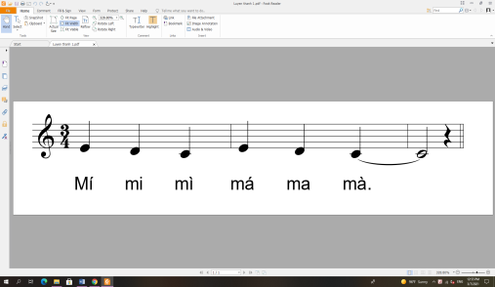  e. Dạy hát  g. Hát hoàn chỉnh cả bài hát.  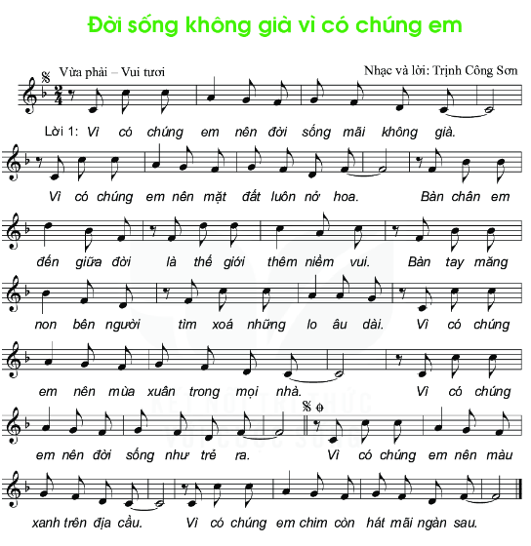
LUYỆN TẬP
a. Mục tiêu: Thể hiện đúng giai điệu và lời ca, sắc thái bài hát Đời sống không già vì có chúng em. Trình bày được bài hát dưới hình thức hát đơn ca, hoà giọng và hát lĩnh xướng. Diễn tả được sắc thái của bài hát.
b. Nội dung:
- HS trình bày được bài hát dưới hình thức hát Đơn ca, hòa giọng, lĩnh xướng
c. Sảm phẩm:
- Mức độ 1: HS hát đúng giai điệu lờica
- Mức độ 2: MĐ 1 + thể hiện đúng tính chất vui tươi, rộn ràng của bài hát Đời sống không già vì có chúng em.
- Mức độ 3: MĐ1 + MĐ2 kết hợp hát lĩnh xướng, hòa giọng.
d. Tổ chức thực hiện: Phương pháp dạy học: Hợp tác
Kĩ thuật dạy học: Chia nhóm
Hoạt động của GV và HS | Nội dung
* Giao nhiệm vụ  - HS luyện tập theo nhóm với 2 hình thức :  1. Hát lĩnh xướng, hòa giọng:  Chọn 1 HS lĩnh xướng ; Thành viên còn lại của nhóm Hát nối tiếp, hòa giọng. (lưu ý : Phân hóa trình độ các nhóm HS theo năng lực để giao yêu cầu cụ thể).  - Các nhóm HS tự luyện tập bài hát theo hướng dẫn của GV.  - Các nhóm thực hiện nhiệm vụ  + 1 HS lĩnh xướng  “ Vì có chúng...hoa”  + Cả nhóm hát nối tiếp, hòa giọng :  Nhóm hát : Bàn chân... lo âu dài”  * Báo cáo  Từng nhóm lên bảng trình bày lại bài hát theo hình thức giáo viên yêu cầu.  - HS tự nhận xét, đánh giá, đồng đẳng.  *GV Kết luận  - GV yêu cầu HS nhận xét phần trình bày của các nhóm.  - GV nhận xét và sửa sai (nếu có)  * Giao nhiệm vụ  - GV hướng dẫn HS thực hiện hát kết hợp vận động cơ thể theo nhịp điệu. (SGK tr 15)  + Bước 1: Hướng dẫn HS ôn luyện động tác giậm chân, vỗ tay, vỗ vai, vỗ đùi.  + Bước 2: Ghép các động tác vào âm hình tiết tấu 1 và tiết tấu 2 trong SGK.  + Bước 3: Ghép hát kết hợp các động tác vận động cơ thể theo nhịp điệu  - GV yêu cầu các nhóm thực hiện trước lớp  * Thực hiện nhiệm vụ:  - HS thực hiện hát kết hợp vận động cơ thể theo nhịp điệu theo nhóm dưới sự hướng dẫn của GV.  * Báo cáo  - Từng nhóm lên bảng trình bày lại bài hát kết hợp vận động cơ thể theo nhịp điệu.  - HS tự nhận xét, đánh giá, đồng đẳng.  * Kết luận, nhận định.  - GV yêu cầu HS nhận xét phần trình bày của các nhóm.  GV nhận xét và sửa sai (nếu có) | - Hát lĩnh xướng, hòa giọng:  2. Hát kết hợp vận động cơ thể.  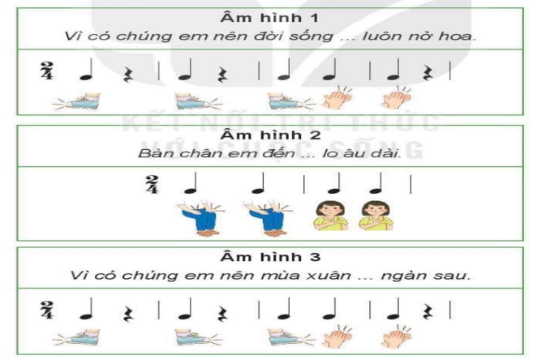
VẬN DỤNG
a. Mục tiêu: Tự sáng tạo, dàn dựng và biểu diễn bài hát Đời sống không già vì có chúng em với hình thức phù hợp để thể hiện bài hát, Vẽ được tranh theo nội dung của bài hát...
b. Nội dung:
- Nêu cảm nhận sau khi học bài hát (Nhóm, cá nhân)
- Trình bày bài hát kết hợp vận động với những ý tưởng sáng tạo .
c. Sản phẩm:
- Mức độ 1: HS hát đúng giai điệu lời ca.
- Mức độ 2: MĐ 1 + thể hiện đúng tính chất vui tươi, rộn ràng của bài hát Đời sống không già vì có chúng em.
- Mức độ 3: MĐ1 + MĐ2 kết hợp hát lĩnh xướng, hòa giọng.
- Mức độ 4: MĐ1 + MĐ2 + Kết hợp vận động sáng tạo cho bài hát.
d. Tổ chức thực hiện:
Hoạt động của GV và HS | Nội dung
* Giao nhiệm vụ
- GV yêu cầu HS nêu cảm nhận của em sau khi học xong bài hát: Đời sống không già vì có chúng em?
* Thực hiện nhiệm vụ:
- HS thực hiện nhiệm vụ nêu cảm nhận sau khi học xong bài hát: Đời sống không già vì có chúng em.

* Báo cáo
- HS được GV chỉ định phát biểu cảm nhận.
- HS có ý tưởng sáng tạo động tác vận động giơ tay trình bày.
* Kết luận, nhận định.
( GV chỉ định HS phát biểu cảm nhận, gọi HS nhận xét, GV nhận xét)
HS trả lời: Nội dung ngợi ca cuộc sống tươi đẹp với tiếng cười, tiếng hát của trẻ thơ vang lên khắp nơi nơi.
- GV khuyến khích, cá nhân, nhóm có thêm nhiều ý tưởng sáng tạo phong phú để thể hiện bài hát.
Dặn dò, chuẩn bị bài mới (3 phút)
- GV cùng HS hệ thống lại nội dung đã học.
- Chuẩn bị tiết học sau:
+ Phân công nhiệm vụ cá nhân/nhóm tìm hiểu về nhạc sĩ Johann Strauss II và tác phẩm The Blue Danube qua tài liệu, mạng internet…
+ Dùng mã code do GV cung cấp để khai thác học liệu điện tử luyện tập vận động cơ thể theo nhịp điệu bài hát Đời sống không già vì có chúng em
+ Sưu tầm nghe trước tác phẩm The Blue Danube

